Señor usuario para expedir el certificado solicitado por usted, GLOBAL HEALTH & SERVICES SAS, aplica el siguiente procedimiento:

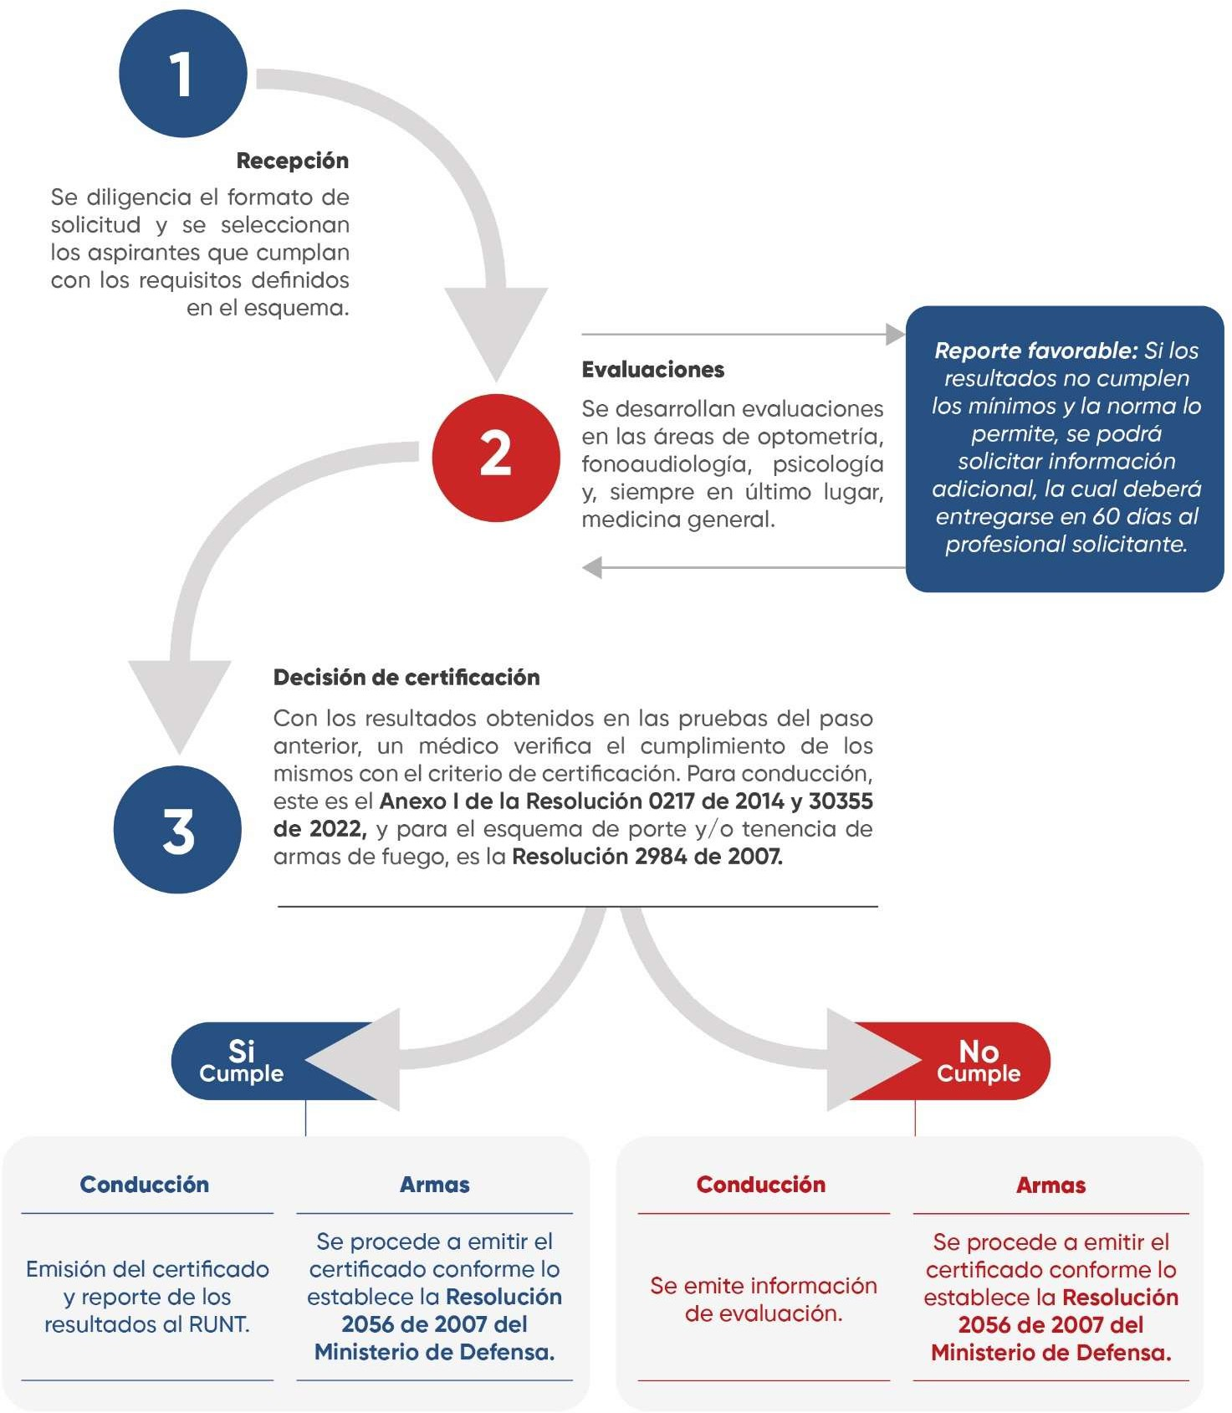
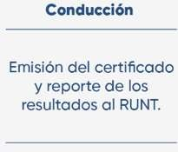
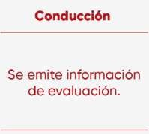
G

CONTROL DE CAMBIOS

VERSIÓN | FECHA | DECRIPCIÓN
01 | 2025-06-01 | Creación de documentos

